Інструкція для учнів щодо заповнення інтерактивного аркуша

- Перейти за посиланням https://www.liveworksheets.com/2-nq564250kd

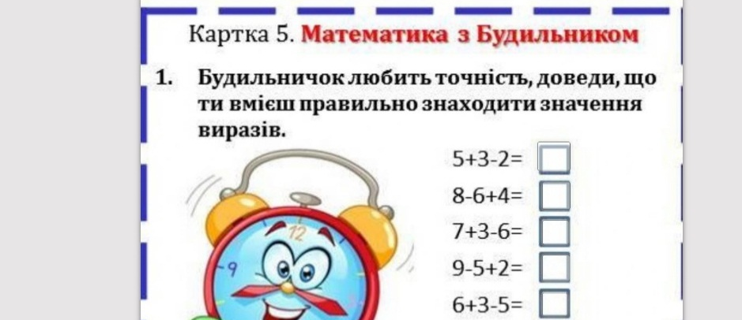  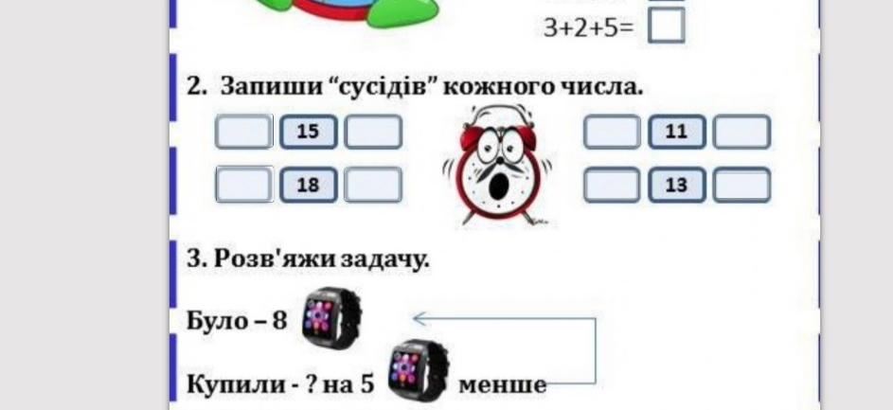  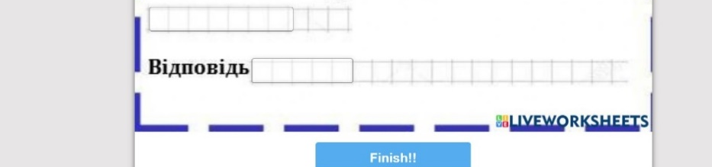 | 

- Заповнити пропуски у виділених частинах (вписати свої відповіді).
- По завершенню опрацювання інтерактивного аркуша натиснути на кнопку FINISH наприкінці сторінки.
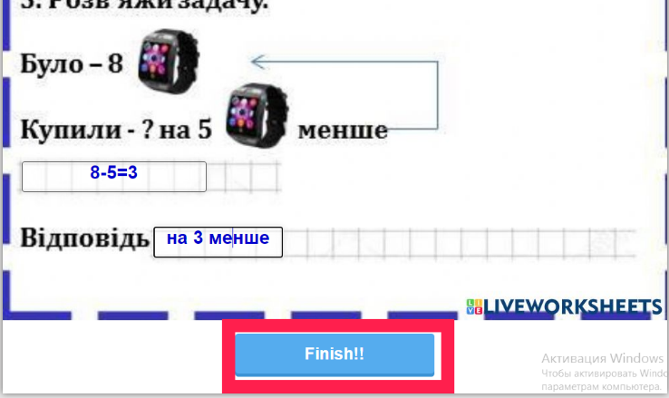
- Після завершення роботи є два варіанти наступних дій. Ви можете:
а) переглянути свій результат.

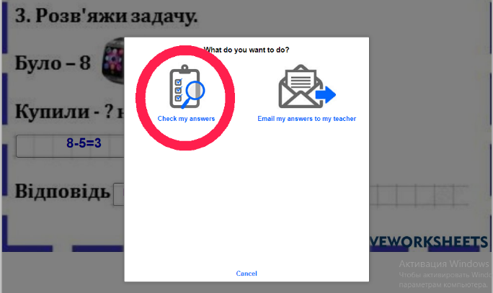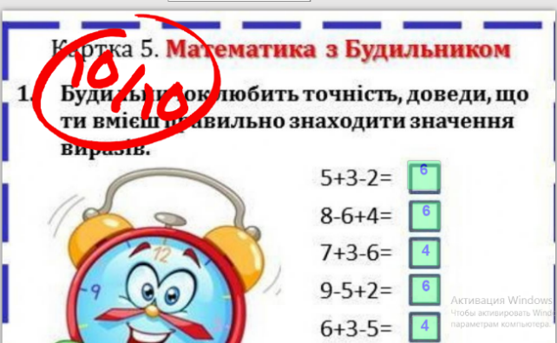

б) надіслати роботу на перевірку автору. Вказати своє ім’я, клас, предмет та код учителя.


